UTL-003-PL2024
Bogotá, D.C., febrero 20 de 2023

Doctor
JAIME LUIS LACOUTURE PEÑALOZA
Secretario General
H. Cámara de Representantes
Ciudad.

Apreciado doctor Lacouture:

En mi condición de Representante a la Cámara, por la circunscripción electoral del Departamento del Chocó (2022-2026) y en uso del derecho que consagra la Constitución Política en el artículo 154, y Ley 5º de 1992 en los. Artículos 139 y 140 y 13 de la Ley 974 de 2005, me permito presentar a consideración del Honorable Congreso, el presente proyecto de Ley: “POR MEDIO DEL CUAL LA NACIÓN DECLARA LA CELEBRACIÓN RELIGIOSA DE CUASIMODO DEL SANTO ECCE-HOMO REALIZADAS EN EL CORREGIMIENTO PLAN DE RASPADURA – MUNICIPIO DE UNIÓN PANAMERICANA - CHOCÓ, PATRIMONIO RELIGIOSO, CULTURAL, ECOLOGICO Y TURÍSTICO DE LA NACIÓN, EXALTANDO Y RECONOCIENDO SU RIQUEZA CULTURAL Y DICTÁNDOSE OTRAS DISPOSICIONES”.

Cordialmente,

JHOANY CARLOS ALBERTO PALACION MOSQUERA
Representante a la Cámara Departamento del Chocó

Proyecto de ley _____ de 2023

“POR MEDIO DEL CUAL LA NACIÓN DECLARA LA CELEBRACIÓN RELIGIOSA DE CUASIMODO DEL SANTO ECCE-HOMO REALIZADAS EN EL CORREGIMIENTO PLAN DE RASPADURA – MUNICIPIO DE UNIÓN PANAMERICANA - CHOCÓ, PATRIMONIO RELIGIOSO, CULTURAL, ECOLOGICO Y TURÍSTICO DE LA NACIÓN, EXALTANDO Y RECONOCIENDO SU RIQUEZA CULTURAL Y DICTÁNDOSE OTRAS DISPOSICIONES”.

El Congreso de la República

DECRETA

Artículo 1° Objeto. La presente ley tiene como finalidad que la Nación rinda un homenaje público a través de distintos reconocimientos de carácter histórico, cultural e inmaterial, como contribución al corregimiento de Raspadura y sus habitantes que desde el año 1802 se cimentó en su historia religiosa las acciones milagrosas del Santo Eccehomo de Raspadura en cuyo honor se edificó el Santuario del Divino Eccehomo.

Artículo 2° El Congreso de la República y el Gobierno Nacional rendirán honores en el Capitolio Nacional, al corregimiento de Raspadura para reconocer y exaltar su aporte Cultural, Religioso, turístico y ecológico al Departamento del Chocó y a la Nación en general. La Secretaría de la Corporación remitirá en nota de estilo copia de la presente ley a la Alcaldía de Unión Panamericana y al Consejo Parroquial Divino Eccehomo – Plan de Raspadura.

Artículo 3° Declárase que todas aquellas manifestaciones sociales, culturales y artísticas que se relacionen con la celebración del Domingo de Cuasimodo (Primer Domingo después de Semana Santa), será Patrimonio Cultural e Inmaterial de la Nación. El Ministerio de Cultura acompañará al departamento, la autoridad municipal y la comunidad en general para establecer las actividades requeridas que permitan la elaboración e implementación de los correspondientes Planes Especiales de Manejo y Protección (PEMB), así como de los respectivos Planes Especiales de Salvaguarda (PES) de los referidos bienes culturales.

Artículo 4° Reconocimiento cultural. Se autoriza al Gobierno nacional para que, en conjunto con el Congreso de la República, rinda honores al Corregimiento de Raspadura el día Domingo posterior a la semana santa del año siguiente a la promulgación de la presente ley, mediante una programación cultural especial. Esta deberá ser oficializada bajo la coordinación del Ministerio de Cultura.

- Parágrafo 1: El Gobierno nacional a través del Ministerio de Cultura autorizará la publicación de las memorias construidas por la Academia de Historia del Chocó y de Istmina o quién haga sus veces como documento de importancia para ser difundido en los escenarios académicos e instrumento ejemplarizante para las futuras generaciones.

Artículo 5. Reconocimientos materiales. Autorícese al Gobierno nacional de conformidad con los artículos 1,2,150 numeral 9, 288, 334, 341, 359, numeral 3 y 366 de la Constitución Política y las competencias establecidas en la Ley 1185 de 2008, sus decretos reglamentarios y la Ley 819 de 2003, incorpore dentro del Presupuesto General de la Nación, las apropiaciones necesarias que permitan la ejecución de las siguientes obras de carácter vital y de interés nacional:

- Construcción de vías internas y andenes en concreto que faciliten la movilidad a pobladores y visitantes al corregimiento de Raspadura.

- Construcción de casa de la cultura para la formación artística y cultural.

- Construcción de sendero ecológico desde el Plan de Raspadura hacia el canal del Cura.

- Adecuación del centro histórico turístico y ecológico del canal del Cura.

- Mejoramiento de viviendas para una mejor presentación arquitectónica.

- Construcción de casetas para vendedores de artículos religiosos

Artículo 6° Vigencia y Derogatorias. La presente ley entra en vigencia en el momento de su publicación en el diario oficial y deroga todas las leyes y demás disposiciones que le sean contrarias.

Del Honorable Congresista,

JHOANY CARLOS ALBERTO PALACIOS MOSQUERA
Representante a la Cámara
Departamento del Chocó

Proyecto de ley _____ de 2023

“Por medio del cual la nación declara la celebración religiosa de cuasimodo del santo Ecce-Homo realizadas en el corregimiento Plan de Raspadura – Municipio de Unión Panamericana - Chocó, patrimonio religioso, cultural, ecológico y turístico de la nación, exaltando y reconociendo su riqueza cultural y dictándose otras disposiciones”.

Del Honorable Congresista,

JHOANY CARLOS ALBERTO PALACIOS MOSQUERA
Representante a la Cámara
Departamento del Chocó

TABLA DE CONTENIDO

Página:

- Titulo 1
- Objeto 1
- Fundamentos Jurídicos 1
3.1 Constitucionales 1
4. Impacto Fiscal 2
5. Antecedentes 4
6. Historia 4
7. Población 6
8. Información Geográfica 6
8.1 Economía 7
9. Patrimonio Cultural y Religioso 8
9.1 ¿Cuál es el papel de la Religión en la Cultura? 8
9.1.1 ¿Qué incluye la Cultura? 8
10. Fiestas 9
11. Turismo 9
12. Ecología 10
13. Gastronomía 10
14. Personas Notables 11
15. Conflicto de Interés 12
16. Anexo Fotográfico 14

1. Titulo

“Por medio del cual la nación declara la celebración religiosa de cuasimodo del santo Ecce-Homo realizadas en el corregimiento Plan de Raspadura – Municipio de Unión Panamericana - Chocó, patrimonio religioso, cultural, ecológico y turístico de la nación, exaltando y reconociendo su riqueza cultural y dictándose otras disposiciones”.

2. Objeto

La presente ley tiene como finalidad que la Nación rinda un homenaje público a través de distintos reconocimientos de carácter histórico, cultural e inmaterial, como contribución al corregimiento de Raspadura y sus habitantes que desde el año 1802 se cimentó en su historia religiosa las acciones milagrosas del Santo Eccehomo de Raspadura.

3. Fundamentos Jurídicos

3.1 Constitucionales:
- Artículo 7. El Estado reconoce y protege la diversidad étnica y cultural de la Nación colombiana.
- Artículo 8. Es obligación del Estado y de las personas proteger las riquezas culturales y naturales de la Nación.
- Artículo 70. El Estado tiene el deber de promover y fomentar el acceso a la cultura de todos los colombianos en igualdad de oportunidades, por medio de la educación permanente y la enseñanza científica, técnica, artística y profesional en todas las etapas del proceso de creación de la identidad nacional. La cultura en sus diversas manifestaciones es fundamento de la nacionalidad. El Estado reconoce la igualdad y dignidad de todas las que conviven en el país. El Estado promoverá la investigación, la ciencia, el desarrollo y la difusión de los valores culturales de la Nación.
- Artículo 72. El patrimonio cultural de la Nación está bajo la protección del Estado. El patrimonio arqueológico y otros bienes culturales que conforman la identidad nacional, pertenecen a la Nación y son inalienables, inembargables e imprescriptibles. La ley establecerá los mecanismos para readquirirlos cuando se encuentren en manos de particulares y reglamentará los derechos especiales que pudieran tener los grupos étnicos asentados en territorios de riqueza arqueológica.
Igualmente, la Sentencia de la Corte Constitucional C-197/2001, refiere y aclara; “Respecto de leyes o proyectos de leyes que se refieren a la asignación de partidas del presupuesto nacional para el cubrimiento de determinados gastos, la Corte ha sostenido reiteradamente una posición según la cual tales disposiciones del legislador que ordenan gastos, expedidas con el cumplimiento de las formalidades constitucionales, no pueden tener mayor eficacia que la de constituir títulos jurídicos suficientes, en los términos de los artículos 345 y 346 de la Carta, para la posterior inclusión del gasto en la ley de presupuesto, pero que ellas en sí mismas no pueden constituir órdenes para llevar a cabo tal inclusión, sino autorizaciones para ello.”

4. Impacto Fiscal

El presente proyecto de ley no genera un impacto fiscal, pues el articulado no ordena un gasto público, debido a que en el mismo se faculta al Gobierno Nacional para que reglamente todo lo relacionado con la puesta en marcha de lo establecido en él.

En concordancia con lo anterior existen varios pronunciamientos de la Corte Constitucional a través de sentencias, donde se expresa claramente unas subreglas sobre el análisis del impacto fiscal de las normas.

Sentencia C-866/10
ANALISIS DE IMPACTO FISCAL DE LAS NORMAS-Subreglas
En hilo de lo expuesto, es posible deducir las siguientes subreglas sobre el alcance del artículo 7º de la Ley 819 de 2003: (i) las obligaciones previstas en el artículo 7º de la Ley 819 de 2003 constituyen un parámetro de racionalidad legislativa, que cumple fines constitucionalmente relevantes como el orden de las finanzas públicas y la estabilidad macroeconómica; (ii) el cumplimiento de lo dispuesto en el artículo 7º de la Ley 819 de 2003 corresponde al Congreso, pero principalmente al Ministro de Hacienda y Crédito Público, en tanto que “es el que cuenta con los datos, los equipos de funcionarios y la experticia en materia económica. Por lo tanto, en el caso de que los congresistas tramiten un proyecto incorporando estimativos erróneos sobre el impacto fiscal, sobre la manera de atender esos nuevos gastos o sobre la compatibilidad del proyecto con el Marco Fiscal de Mediano Plazo, le corresponde al Ministro de Hacienda intervenir en el proceso legislativo para ilustrar al Congreso acerca de las consecuencias económicas del proyecto”; (iii) en caso de que el Ministro de Hacienda y Crédito Público no intervenga en el proceso legislativo u omita conceptuar sobre la viabilidad económica del proyecto no lo vicia de inconstitucionalidad, puesto que este requisito no puede entenderse como un poder de veto sobre la actuación del Congreso o una barrera para que el Legislador ejerza su función legislativa, lo cual “se muestra incompatible con el balance entre los poderes públicos y el principio democrático”; y (iv) el informe presentado por el Ministro de Hacienda y Crédito Público no obliga a las células legislativas a acoger su posición, sin embargo, sí genera una obligación en cabeza del Congreso de valorarlo y analizarlo. Sólo así se garantiza una debida colaboración entre las ramas del poder público y se armoniza el principio democrático con la estabilidad macroeconómica.
En concordancia con lo anterior, en sentencia C-490/11, sostiene en relación al impacto fiscal de las normas:
Si bien el artículo 7º de la Ley 819/03, Orgánica de Presupuesto, establece mecanismos destinados a hacer compatibles los gastos fiscales que puedan establecerse en iniciativas legislativas con la política económica del Estado, y revisado el texto del Proyecto de Ley Estatutaria, ninguno de sus preceptos incorpora una orden de gasto público contra el Ejecutivo, de lo que se deduce que las previsiones contenidas en el mismo que derivan responsabilidades fiscales para el Estado, en todo caso estarán sometidas a la programación y disponibilidad presupuestal correspondiente.

5. Antecedentes de Proyectos de Ley Relacionados

PL 055/2016C “Por la cual se declara bien de interés cultural de la nación la basílica nuestra señora del Rosario de Chiquinquirá, ubicada en el municipio de Chiquinquirá, departamento de Boyacá por sus doscientos veinte (220) años y se dictan otras disposiciones”.

PL 497/2020C “Por medio del cual se exalta a los habitantes del municipio de Chiquinquirá por sus aportes a la nación como benefactores del desarrollo cultural, económico y social en el departamento de Boyacá”.

Ordenanza 006 del 29 de Julio de 2001 de la Asamblea Departamental del Chocó. “Por medio de la cual se declara el Corregimiento de Raspadura, Patrimonio religioso, cultural, turístico-ecológico, y se dictan otras disposiciones”.

6. Historia

En la margen izquierda de la carretera que conduce a Istmina, provincia del San Juan, municipio de Unión Panamericana y distante, a 68km de Quibdó, capital del departamento del Choco, se encuentra el pequeño y antiguo corregimiento del Divino Ecce- Homo, Plan de Raspadura, que enaltece la selva con su gente sencilla, noble, trabajadora y amable.
Cuenta la historia que la legislación colonial Española disponía que en toda mina debía existir una capilla para la labor doctrinal con una imagen sacra protectora de los habitantes del lugar y un sacerdote para la atención espiritual .Por esta razón el español JUAN JOSE MOSQUERA , propietario de la mina “San Rafael”, que se encontraba cerca al actual Plan de Raspadura y de algunos esclavos , quiso cumplir con este mandato, y en gratitud por el buen trabajo realizado en la construcción del Canal del Cura que unía al rio Atrato y al San Juan y por consiguiente al océano Pacifico con el océano Atlántico, emprendió camino a la ciudad de Popayán, capital de la provincia, para regalarle un santo a sus esclavos, tomando como vía el canal del Cura y los ríos Quiadó, San Juan, Tamaná y San Pedro de Igara , a lomo de caballo. Prosiguió su camino, pasando por San José del Palmar y Cartago, por donde se encontró una hermosa mujer que le dijo:” Juan José, llévate este cuadro”, a lo que el respondió una negativa, pues no tenía dinero; Ella, le contestó. Este cuadro está destinado para la comunidad donde usted esta con sus esclavos. Don Juan José tomó el cuadro y lo llevó donde el obispo de Popayán, monseñor ANGEL VELARDE Y BUSTAMANTE, quien se admiró al ver que el cuadro prodigiosamente tenía su firma y estaba con indicaciones de absolución, para ganar cuarenta días de indulgencia plenaria a quien orare un padre nuestro y un Ave María ante el Divino Ecce – Homo, destinado a la mina SAN RAFAEL en 1802. Este fue el segundo milagro de nuestro señor a través de su sagrado cuadro. Este hecho hizo que se dedujera que dicha obra pintada el óleo, fue entregada por la virgen María en la persona de esa hermosa mujer.
Don Juan José Mosquera se desplazó nuevamente al Chocó en una lancha conducida por bogas, en la que venía un ejemplar de periódico informativo de Colombia ABC, que tenía la noticia del grito de independencia y libertad. Este hecho llevo a Juan José que se iría de la mina, y que tenía que salir de allí. Tomó entonces la determinación de vender el cuadro cuando llego a Novita, capital en ese entonces del Chocó.
Se dedicó a ofrecer la preciada obra recibiendo solo negativas, debido a la dedicatoria que tenía el cuadro. Las bogas salieron de la mina esperando en la desembocadura del rio Quiadó, pero, el español pasó al municipio de Tadó, buscando lograr su objetivo, pero allí ocurrió lo mismo, pues la dedicatoria era exclusiva para Raspadura. Al llegar a su mina pidió entonces algún reconocimiento económico, ya que llevar el cuadro hasta allí, le había generado gastos.
La señora MARIA DE LA PAZ SALAMANDRA, le dió en oro, la medida de un motete (objeto en madres para medir metal), tiempo después la comunidad de la iglesia, le devolvió el oro.
Desde entonces, 1802, el Divino cuadro ha permanecido en la localidad de PLAN DE RASPADURA, en una pequeña capilla construida inicialmente de madera y paja.
El actual templo, se inició a construir en el año de 1956, por los peregrinos del pueblo, según tradición oral (señor Vladimiro Ampudia)
El 23 de febrero del 2008, Monseñor Alonso Llano Ruiz, cerró la parroquia de “JESUCRISTO DIVINO ECCE- HOMO” y el 25 de diciembre del mismo año la elevó a la categoría de SANTUARIO DIOCESANO. En la actualidad, este Santuario, es visitado por innumerables peregrinos que dan testimonio de grandes milagros.
En resumen, desde el año, 1802 se conoce de las acciones milagrosas del Santo Eccehomo de Raspadura, cuando la minera María de la Paz Salamandra le compró un óleo al esclavista Juan José Mosquera, un retablo con la imagen de un Cristo flagelado, con aspecto melancólico y apacible.

Desde que el Santo Eccehomo realizó su primer milagro, muchas personas de pueblos cercanos, que escuchaban las buenas nuevas sobre esta deidad milagrosa, empezaron a visitar el pueblo en busca de milagros de todo tipo y a cambio ofrecían mandatos al Santo. Hoy en día, aunque en menor medida la tradición se mantiene, y las personas siguen yendo a Raspadura en busca de la ayuda del Santo que hace milagros.

Raspadura es un pequeño pueblo del departamento del Chocó ubicado en el municipio de Unión Panamericana, en la vía que comunica a Istmina con Quibdó, su población no supera los 4.000 habitantes, y sus casas rodean la iglesia que está ubicada en el centro del pueblo. Las personas que viven ahí se dedican a la minería artesanal y a la venta de artículos religiosos.

Desde la llegada del Santo Eccehomo, hace más de 200 años, la historia de Raspadura se reescribió y todo lo que el pueblo es, se cimentó en su historia religiosa, la vida que viven los Raspadureños ha estado en función de la cultura religiosa y se puede decir que en alguna medida esa es su tradición cultural más fuerte, toda la comunidad, pero principalmente los adultos mayores participan en todo lo que se relaciona con el Santo.

Si bien es cierto que hay tradiciones culturales ligadas a lo afro, como la chirimía y los alabados, muchas se han mezclado con la tradición religiosa y han exaltado, la creencia y también la cultura de Raspadura.

Son las 7:00 a.m. Domingo, las campanadas de la iglesia dan aviso a la comunidad de que la misa está empezando, en el fondo se escucha tenuemente la voz del sacerdote invitando a las personas a asistir a la iglesia.
Paulatinamente algunas personas de la comunidad y algunos visitantes que llegan al pueblo desde temprano, empiezan a ingresar al templo mientras se persignan e intentan tocar la imagen del Santo Eccehomo como muestra de respeto y devoción. En la tarima cerca del púlpito, las mujeres del grupo de alabanza empiezan a entonar las canciones que fervorosamente siempre cantan, mientras el padre se dispone a empezar con el sermón; las caras de ancianos, y uno que otro joven o niño están expectantes, a la vez que aplauden al ritmo de las alabanzas.

Raspadura como lugar de turismo, cultural, ecológico, religioso y social, es un lugar digno de visitar y disfrutar toda su belleza, gastronomía y calor humano de su gente.

7. Población

Su población no supera los 4.000 habitantes, y sus casas rodean la iglesia que está ubicada en el centro del pueblo. Las personas que viven ahí se dedican a la minería artesanal y a la venta de artículos religiosos. Es una población de diversidad étnica.

8. Información Geográfica de Plan de Raspadura

El área de estudio corresponde a la cuenca del Río Rapadura, localizada en la Unidad Hidrográfica conformada por el área aferente del Río Raspadura y sus vertientes, el cual se encuentra ubicado en jurisdicción de los municipios de Unión Panamericana, El Cantón de San Pablo y una fracción muy pequeña en el Municipio de Istmina.

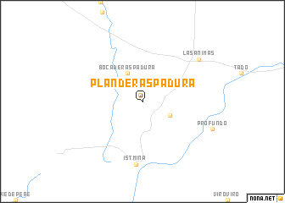
Latitud : 5.2333333
Longitud : -76.6833333
UFI : -595237
UNI : -839760
UTM : UL17
JOG: NB18-09

Topografía:
Latitude (lat): 5°14'0"N
Longitude (lon): 76°41'0"W
Elevation (approx.): 104m

Fuente: https://nona.net/features/map/placedetail.1763249/Plan%20de%20Raspadura/
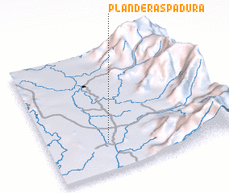

8.1 Economía de Plan Raspadura

Entre la economía del Plan de Raspadura tenemos la minería auro platinífera, en este territorio se ha posicionado como principal actividad económica, la cual en el ejercicio constantes del uso de maquinarias y precursores químicos para obtener el valioso metal (Oro). También tenemos sus artesanías que hacen parte de la economía la venta de artículos religiosos y el turismo.

9. Patrimonio cultural y religioso

El Plan de Raspadura fue declarado por la Asamblea departamental del Chocó, como patrimonio cultural, religioso, turístico y ecológico mediante ordenanza 006 del 29 de junio del 2001.

La cultura y la religión no son dos esferas distintas de la vida social, si no que forman parte de un constructo general que definen edificación de la sociedad, es por tal razón que el estudio de sus interrelaciones nos ayuda a entender de forma más precisa la dimensión de la cultura.

La religión es un conjunto de sistemas culturales de creencias y visiones del mundo que relaciona la humanidad a la espiritualidad y a veces a los valores morales.

9.1 ¿Cuál es el papel de la religión en la cultura?

La religión cobra fuerza como fenómeno cultural debido a que ésta ayuda a construir la personalidad en la infancia y a asegurar la cohesión social a través de la configuración de un ethos colectivo. La religión brinda una interesante oportunidad para considerar la forma en que las fuerzas culturales moldean la psicología de las personas en formas complejas. En el tejido social, la Iglesia pugna por su reconocimiento como una autoridad moral orientada a promover valores que conducen a un orden más adecuado para el ser humano, así como por extender sus bases de apoyo.

En general las religiones son importantes sistemas sociales, con compleja jerarquía cuyos propósitos están generados a celebrar la dignidad y capacidad del individuo y a estimular un sentido de unidad y comunidad. Esto es uno de los aspectos más positivos de la religión.

9.1.1 ¿Qué incluye la cultura?

La cultura incluye el conocimiento, la creencia, el arte, la moral, el derecho, las costumbres y cualquier otro hábito y capacidades adquiridas por el hombre.
La población afrocolombiana incluye una gran diversidad cultural y regional, que a grandes rasgos incluye la población afro de los valles interandinos, de las costas atlántica y pacífica, las zonas de pie de monte caucano, y de la zona insular caribeña.

La ley 70 de 1993, tiene por objeto reconocer a las comunidades negras que han venido ocupando tierras baldías en las zonas rurales ribereñas de los ríos de la Cuenca del Pacífico, de acuerdo con sus prácticas tradicionales de producción, el derecho a la propiedad colectiva, de conformidad con lo dispuesto en los artículos siguientes. Así mismo tiene como propósito establecer mecanismos para la protección de la identidad cultural y de los derechos de las comunidades negras de Colombia como grupo étnico, y el fomento de su desarrollo económico y social, con el fin de garantizar que estas comunidades obtengan condiciones reales de igualdad de oportunidades frente al resto de la sociedad colombiana.

10. Fiestas

En el Corregimiento de Raspadura que pertenece al municipio Unión Panamericana se celebra como fiesta patronal el Domingo del Cuasimodo hace más de 207 años a raíz de la historia ya contada del cuadro del Santo Ecce Homo, venerado por toda la humanidad, además cuentan los mayores que en muchas épocas el cuadro se torna tan pesado que es imposible sacarlo de su capilla.
La fe religiosa despertada por la imagen y el flujo de peregrinos, impulsaron a monseñor Gustavo Posada a querer trasladarlo a la ciudad de Istmina. Los pobladores de Raspadura impidieron tal decisión.

11. Turismo

Al corregimiento de Raspadura concurren muchas personas de diferentes partes de Colombia y gran parte de nuestra población chocoana su primer propósito es la de ir al santo Eccehomo a venerarlo y a pedirle su protección y sanación de alguna enfermedad que los ayude a mejorar en su salud a ellos o algún familiar eso conlleva a que de forma permanente haya personas en ese corregimiento y aprovecha y pasan muchas veces varios días en la población, el primer domingo de cada mes se hacen misa de sanación conllevando dichas misas a la concurrencia de muchos feligreses de distintas partes de Colombia y del departamento del Chocó, en esos domingos se hacen dos misas de sanación en el día.

- Cada domingo este sitio es visitado por un aproximado de 1. 500 personas y el domingo de Cuasimodo más de 7.000 personas asisten a este corregimiento a cumplir las mandas y agradecer los favores recibidos. (Fuente JAC).
El Santuario se ha convertido en un centro de romería permanente de los fieles, en donde los domingos la afluencia es mayor.

12. Ecología

Raspadura es un lugar con un medio ambiente cultural , en donde la cultura ambiental se da en la forma como los habitantes se relacionan con el medio ambiente, en donde los valores ambientales, a su vez, determinan las creencias y las actitudes y, finalmente, todos son elementos que dan sentido al comportamiento ambiental, en donde la ecología cultural es concebida fundamentalmente como un esfuerzo disciplinario que intenta comprender la dinámica social humana desde la interacción entre cultura y medio natural, tomando como base el desarrollo de conocimiento, la tecnología y la organización del trabajo .

13. Gastronomía

La gastronomía es variada típica de nuestra región pacifica: sancocho de carne ahumada, carne fresca, pescado frito, pescado sudado con coco, arroz con queso clavado, sopa de pasta con queso, quebrado de banano, tapado de pescado, pasteles, arroz con longaniza, mazamorra, atollado, masas fritas, arroz de maíz, cocadas, cucas, panes, birimbí, entre otros, deleitan el paladar de visitantes.

14. Personas notables del pueblo

Vladimiro Ampudia Orejuela, Cirujano Guerrero, Luis Arcelio Asprilla, Eurípides Perea, Secundino Perea, Nerlin Perea Flores, Manuel Amado Ibargüen, Libardo Mosquera, Adriano Militon Mosquera, Luz María Montalvo, Juan de la Cruz Hurtado, Roció Delgado Ardila, Hernelinda Perea, Ranulfo Ibarguen (Chem), Concepción Ibarguen, Rafael Antonio Mosquera, padre Julio Cesar Ramírez. Quienes por su espíritu de liderazgo y compromiso con esta comunidad son reconocidos por los habitantes y referentes de las generaciones venideras.

Del Honorable Congresista,

JHOANY CARLOS ALBERTO PALACIOS MOSQUERA
Representante a la Cámara
Departamento del Chocó
15. CIRCUNSTANCIAS O EVENTOS QUE PUDIESEN GENERAR UN CONFLICTO DE INTERÉS

En consonancia a lo establecido en el artículo 3° de la Ley 2003 de 2019, por la cual se modifica parcialmente la Ley 5a de 1992 y se dictan otras disposiciones, que modifica el artículo 291 de la Ley 5a de 1992, que establece la obligación al autor del proyecto o su de las posibles circunstancias o eventos que podrán generar un conflicto de interés para la discusión y votación del proyecto, siendo estos, criterios guías para que los otros congresistas tomen una decisión en torno a si se encuentran en una causal de impedimento o conflicto de interés, no obstante, otras causales que el congresista pueda encontrar.

LEY 5 DE 1992 ARTÍCULO 286. RÉGIMEN DE CONFLICTO DE INTERÉS DE LOS CONGRESISTAS.

Se entiende como conflicto de interés una situación donde la discusión o votación de un proyecto de ley o acto legislativo o artículo, pueda resultar en un beneficio particular, actual y directo a favor del congresista.

a) Beneficio particular: aquel que otorga un privilegio o genera ganancias o crea indemnizaciones económicas o elimina obligaciones a favor del congresista de las que no gozan el resto de los ciudadanos. Modifique normas que afecten investigaciones penales, disciplinarias, fiscales o administrativas a las que se encuentre formalmente vinculado.

b) Beneficio actual: aquel que efectivamente se configura en las circunstancias presentes y existentes al momento en el que el congresista participa de la decisión.

c) Beneficio directo: aquel que se produzca de forma específica respecto del congresista, de su cónyuge, compañero o compañera permanente, o parientes dentro del segundo grado de consanguinidad, segundo de afinidad o primero civil.

Para todos los efectos se entiende que no hay conflicto de interés en las siguientes circunstancias:

a) Cuando el congresista participe, discuta, vote un proyecto de ley o de acto legislativo que otorgue beneficios o cargos de carácter general, es decir cuando el interés del congresista coincide o se fusione con los intereses de los electores.

b) Cuando el beneficio podría o no configurarse para el congresista en el futuro.

c) Cuando el congresista participe, discuta o vote artículos de proyectos de ley o acto legislativo de carácter particular, que establezcan sanciones o disminuyan beneficios, en el cual, el congresista tiene un interés particular, actual y directo. El voto negativo no constituirá conflicto de interés cuando mantiene la normatividad vigente.

d) Cuando el congresista participe, discuta o vote artículos de proyectos de ley o acto legislativo de carácter particular, que regula un sector económico en el cual el congresista tiene un interés particular, actual y directo, siempre y cuando no genere beneficio particular, directo y actual.

Sin embargo, la decisión es netamente personal en cuanto a la consideración de hallarse inmerso en un conflicto de intereses, por lo que se deja a criterio de los Congresistas basado en la normatividad existente y a juicio de una sana lógica.

16. Anexo Fotográfico

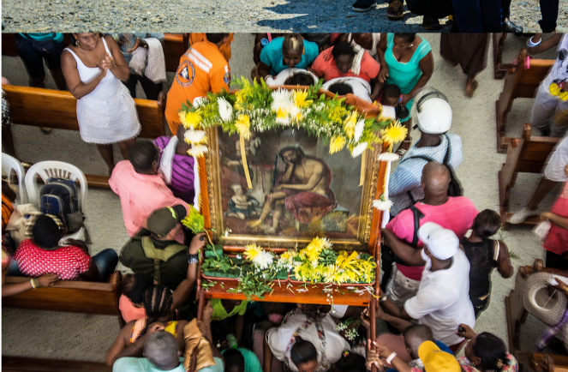
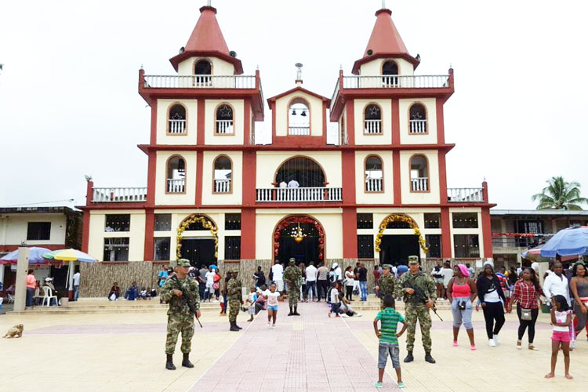

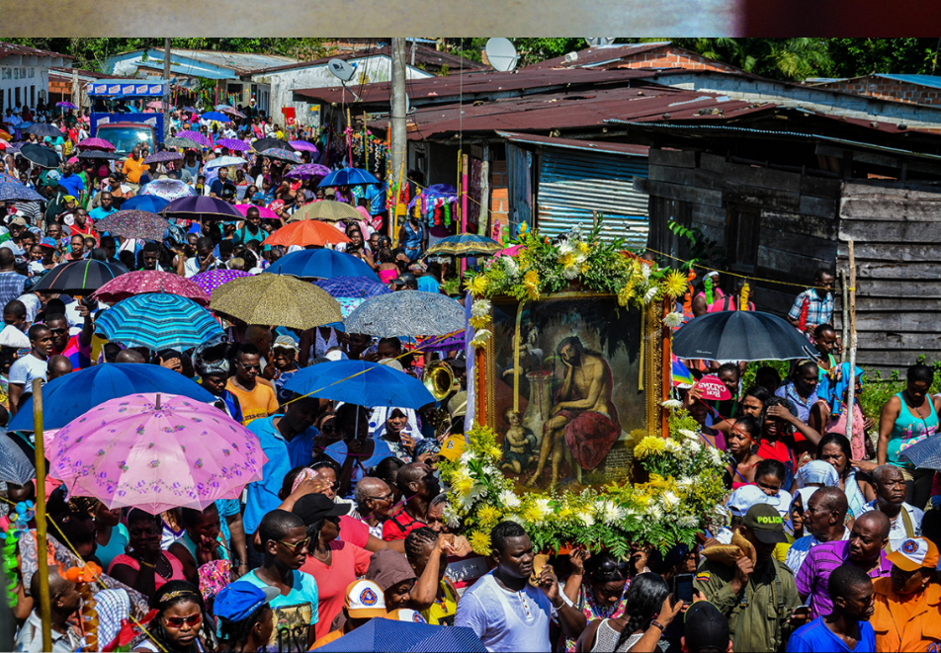
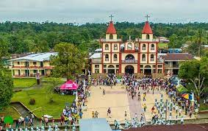

Imágenes de apoyo tomadas de la página Enamórate del Chocó
Recuperado de: https://enamoratedelchoco.co/el-patrono-del-pueblo-minero/

Este Domingo se llama de “Cuasimodo” por las primeras palabras de la Antífona de Entrada, o “In Albis”. La Antífona hace referencia al bautismo que los catecúmenos han recibido ocho días antes, en la Pascua. De este modo el Domingo era conocido como «dominica in albis depositis», por el hecho de que los que habían sido bautizados en la víspera de la Pascua abandonaban por primera vez sus blancas vestiduras.
Los Planes Especiales de Manejo y Protección (PEMP) son un instrumento de gestión de los bienes de interés cultural mediante el cual se establecen acciones necesarias para garantizar la protección, la conservación y la sostenibilidad de los BIC o de los bienes que pretendan declararse como tales.
Los Planes Especiales de Salvaguardia se convierten en proyectos o acciones programáticas que perduran en el tiempo, pero también son la indicaciones normativas y políticas públicas que se requieran para garantizar la sostenibilidad de las manifestaciones de patrimonio cultural.
https://www.revistaelrollo.com.co/santuario-de-plan-de-raspadura#:~:text=En%20el%20Corregimiento%20Plan%20de,y%20cultural%20de%20la%20localidad.
https://mapcarta.com/es/19689822
https://www.redalyc.org/pdf/181/18111430003.pdf
http://www.pasa.cl/wp-content/uploads/2011/08/Religion_y_salud_reproductiva._Encrucijadas_y_conflictos_Mundigo_Axe.pdf
https://antropologies.wordpress.com/2013/10/13/definiciones-de-cultura/#:~:text=%E2%80%9CLa%20cultura%20o%20civilizaci%C3%B3n%2C%20en,%E2%80%9D%20(1975%3A29).
https://enamoratedelchoco.co/el-patrono-del-pueblo-minero/

